**Computer Organization 2019**

**HOMEWORK 2**

系級: 資訊110 學號: E64056211 姓名: 詹康彬

**實驗結果圖:**

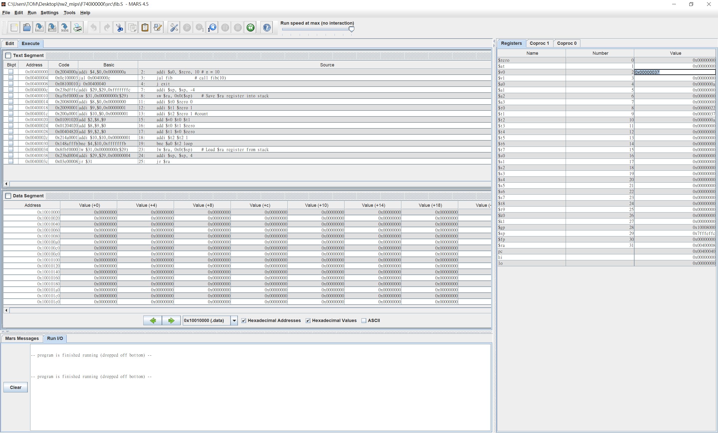

**v0 = 0x37 = 55**

**程式運作流程:**

首先設t0為0、t1為1分別代表n-2、n-1項，再來把t2設成1代表第幾項，之後v0 = t0+t1 然後把 t1值給t0、v0值給t1，再來t2+1，如果t2不等於a0(n = 10)就回到loop。

**心得**

因為上學期已經修過微算機了，對於組合語言並不陌生，所以寫起來並沒有遇到甚麼困難。